关于期末考试成绩查询及新学期开学选课的通知

各辅导员、学员：
有关期末考试成绩查询及新学期选课的安排，请遵照执行。
- 成绩查询时间：2025年7月17日，上海开放大学网站（www.sou.edu.cn）统一身份认证登录（教务信息）查询。国开成绩发布另行通知。
- 查分上报时间：2025年8月20日前学生报辅导员，由辅导员汇总交教务处邮箱（nh@sou.edu.cn）。
3．新学期正考（期末考）选课缴费。
（1）选课网址：上海开放大学网站（www.sou.edu.cn）统一身份认证登录（教务信息）。具体操作步骤见附件《学生选课操作步骤》。
（2）新学期选课及缴费时间：2025年8月1日-8月17日，行政管理专科社会调查类实践课程未通过学生不得选报毕业（作业、设计）课程。
（3）缴费方式：缴费采用微信支付或报名处现场缴费。请各位学生慎重选课缴费，错选课缴费须办理退费、重新选课且再另外付费，退费手续繁杂且时间较长，故缴费一定要准确。
4．新学期开学时间：2025年8月31日下午领取教材、课程表，2025年9月6日开始上课。

附件：学生选课操作步骤

浦东南校教务处
2025年6月22日

学生选课操作步骤
（建议使用谷歌浏览器或火狐浏览器）

1.在地址栏输入以下网址：www.sou.edu.cn，进入上海开放大学统一身份认证页面。
2. 输入用户名和密码（用户名为学号全码，初始密码为身份证后六位），点击登录按钮，进入学生门户服务页面。

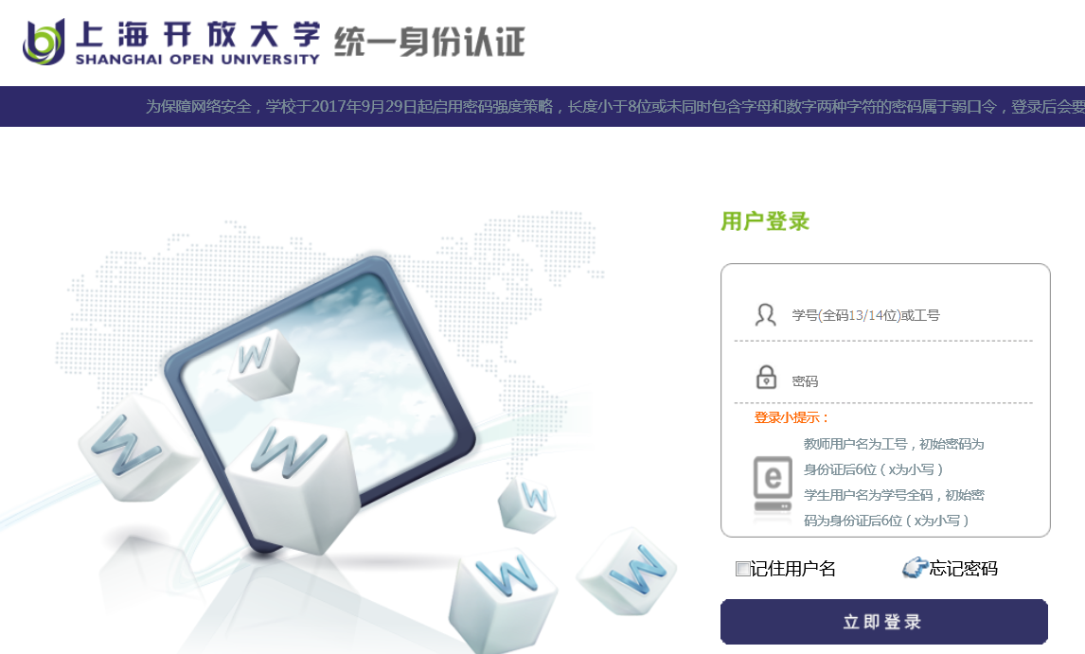

3.进入平台后，点击学生业务导航里的“教务信息”。

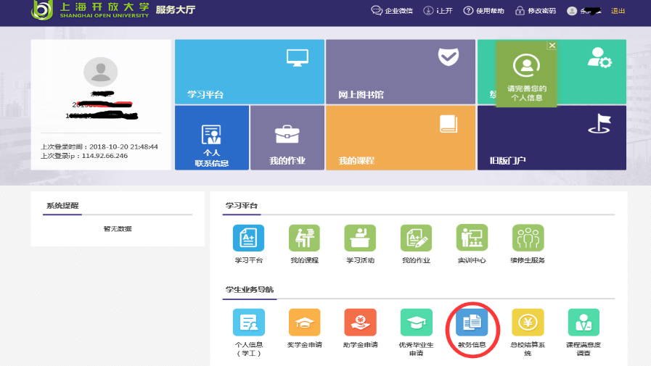

4.点击左侧“注册选课”。

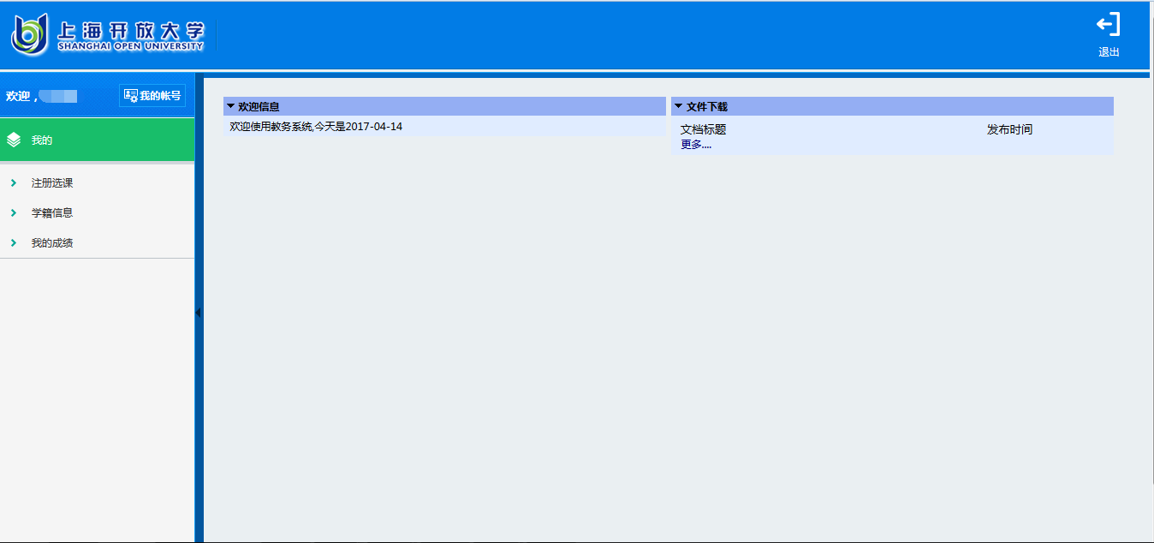

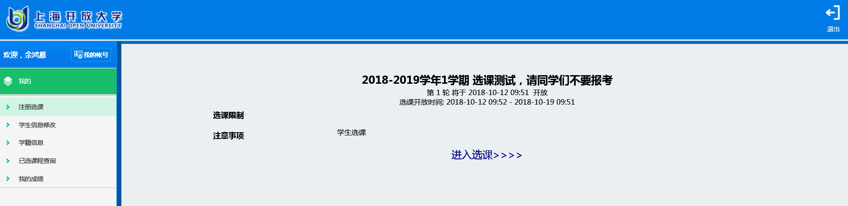
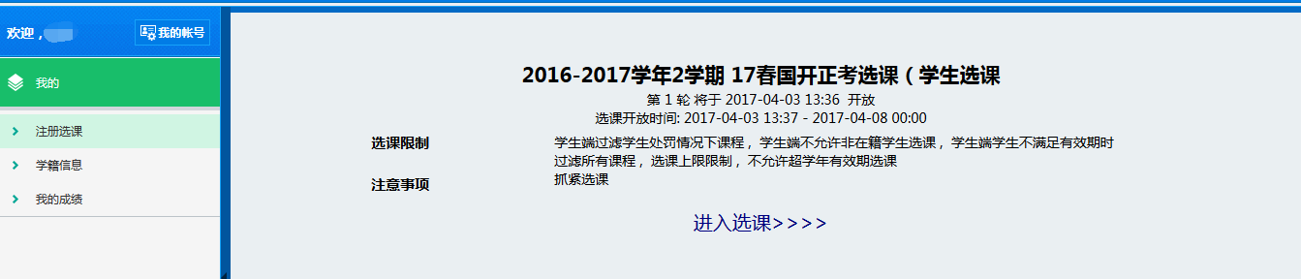
5.点击注册选课，可查看选课的开放截止时间、选课限制及注意事项，并可通过点击下方链接进入选课操作。

6.在“可选课程”中勾选本学期应选课程，有补考的同学请记得选上补考课程。国家开放本科（会计学、工商管理、物流管理）专业的已免“补专课”的学生在选课时特别注意不要选带“#”的补考课程。
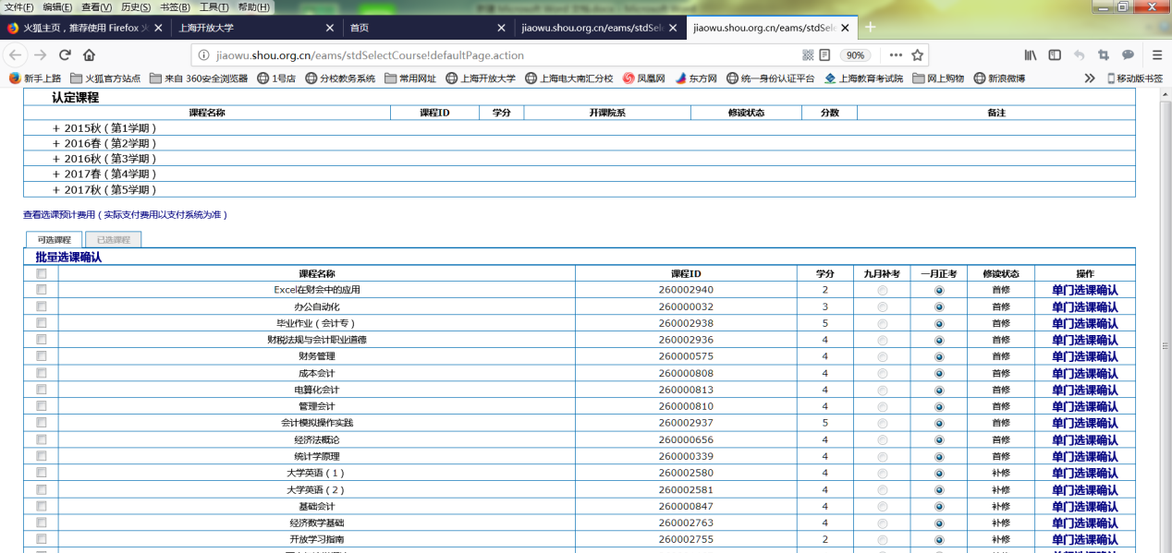

7.勾选完课程后，请在左右侧操作栏点击一下“单门课程确认”，选几门就要确认几门。
“单门选课确认”点击后，“单门选课确认”的颜色会从蓝色变为紫色，表示确认成功。接着点击下一步。确认课程无误后，再点击下一步。如发现选错课程，可以退课，再回到第４步重新选课。

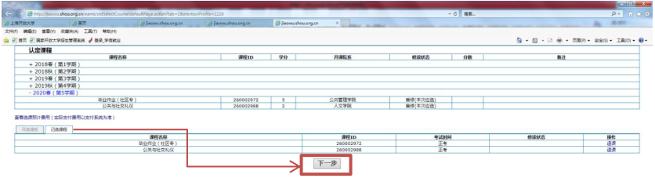

8.上一步确认无误后，系统生成选课费用明细，接着进入到下一步。
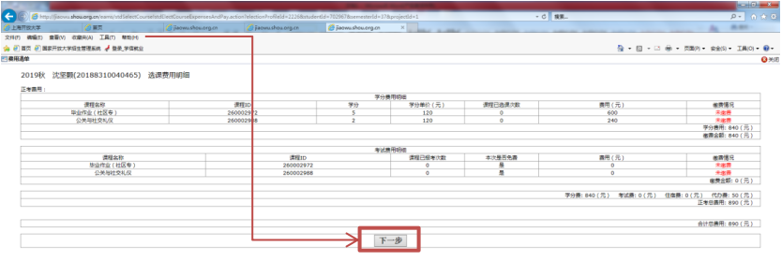

9.进入结算系统，选择在线支付。

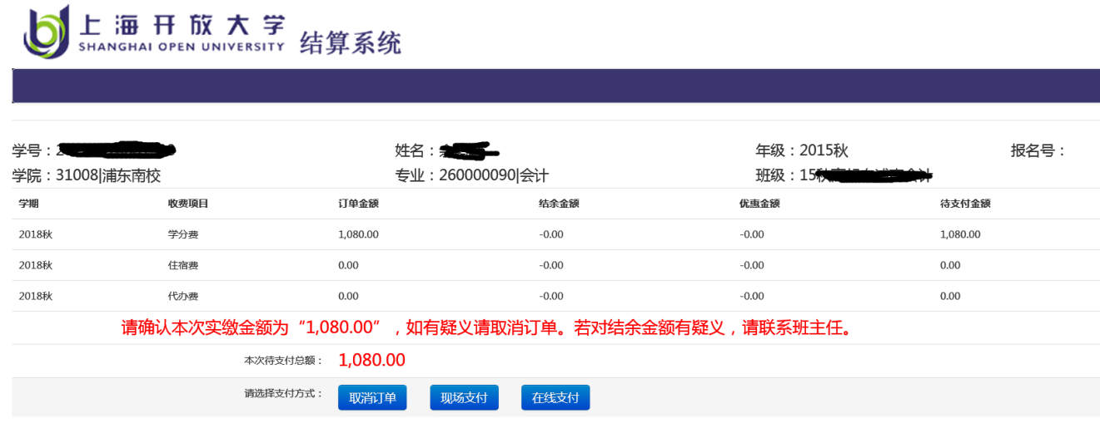
10.点击在线支付后，请同学们使用微信支付，方便快捷。

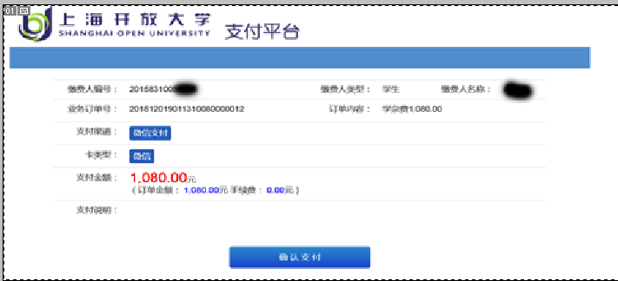

11.点击微信支付，出现二维码后，微信扫码支付即可。

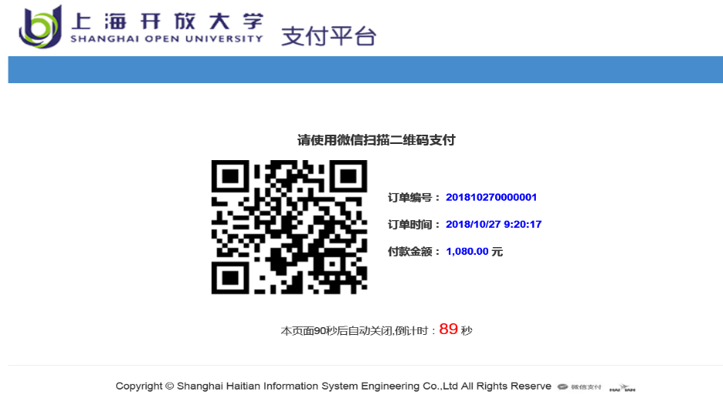

12.结算系统弹出支付成功，本次选课完成。

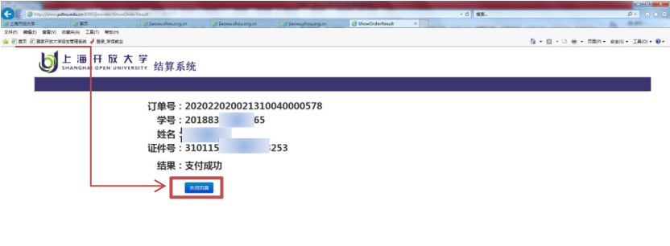
如在选课过程中遇到问题，请及时与辅导员沟通，避免产生不必要的麻烦。

